КОМИССИЯ ПО ПОДГОТОВКЕ ПРОЕКТА ПРАВИЛ
ЗЕМЛЕПОЛЬЗОВАНИЯ
И ЗАСТРОЙКИ
НАХОДКИНСКОГО ГОРОДСКОГО ОКРУГА

Заключение о результатах
публичных слушаний
по проекту решения о предоставлении разрешения на отклонение от предельных
параметров разрешенного строительства, реконструкции объектов капитального
строительства
Дата оформления: 07.07.2023
Количество участников публичных слушаний – 8 человек.
Реквизиты протокола публичных слушаний, на основании которого подготовлено заключение: №6 от 07.07.2023
1. Наименование проекта, рассмотренного на публичных слушаниях:
1.1. Проект решения о предоставлении разрешения на отклонение от предельных параметров разрешенного строительства, реконструкции объектов капитального строительства на земельном участке площадью 711,01 кв.м с кадастровым номером 25:31:010208:75, расположенном по адресу: местоположение установлено относительно ориентира, расположенного в границах участка. Ориентир (жилой дом). Почтовый адрес ориентира: край Приморский, город Находка, улица Лазо, дом №30, в части уменьшения минимального отступа от границ земельного участка с северо-западной стороны - от точки 1 до точки 4, с юго-восточной стороны - от точки 5 до точки 7 и от точки 8 до точки 10, в соответствии со схемой в составе информационных материалов к проекту.
Содержание внесенных предложений и замечаний участников публичных слушаний, постоянно проживающих на территории, в пределах которой проводятся публичные слушания: не поступили.
Содержание внесенных предложений и замечаний иных участников публичных слушаний: предложений и замечаний не поступили.
Аргументированные рекомендации организатора публичных слушаний о целесообразности или нецелесообразности учета внесенных предложений и замечаний: не поступили.
2. Выводы по результатам публичных слушаний:
2.1. Считать возможным отклонение от предельных параметров разрешенного строительства, реконструкции объектов капитального строительства на земельном участке площадью 711,01 кв.м с кадастровым номером 25:31:010208:75, расположенном по адресу: местоположение установлено относительно ориентира, расположенного в границах участка. Ориентир (жилой дом). Почтовый адрес ориентира: край Приморский, город Находка, улица Лазо, дом №30.
Отклонение от предельных параметров разрешенного строительства, реконструкции объектов капитального строительства: в части уменьшения минимального отступа от границ земельного участка с северо-западной стороны - от точки 1 до точки 4, с юго-восточной стороны - от точки 5 до точки 7 и от точки 8 до точки 10, в соответствии со схемой в составе информационных материалов к проекту

Приложение
к заключению о результатах
публичных слушаний

СХЕМА ГРАНИЦ
земельного участка с кадастровым номером 25:31:010208:75

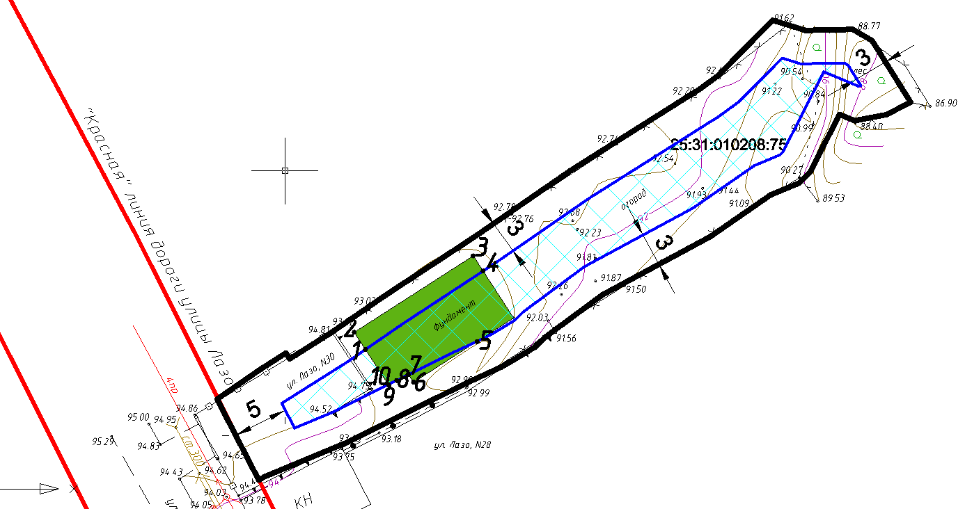
Условные обозначения:
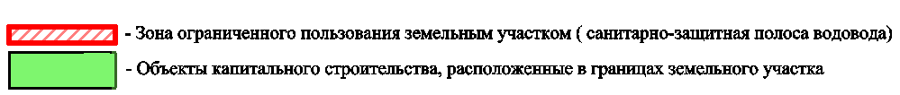
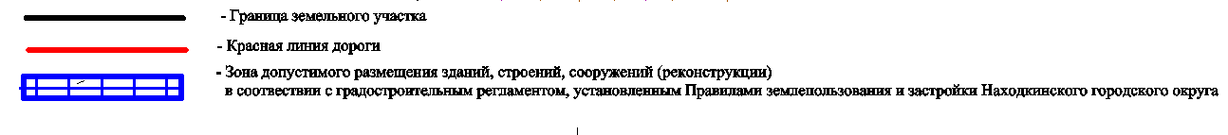

Координаты поворотных точек области выхода планируемого к строительству (реконструкции) здания за зону допустимого размещения зданий, сооружений:
№ точки | X | Y
1 | 23664.77 | 29482.23
2 | 23666.32 | 29481.21
3 | 23673.21 | 29491.92
4 | 23671.83 | 29492.81
5 | 23665.51 | 29492.28
6 | 23661.83 | 29486.55
7 | 23662.51 | 29486.09
8 | 23662.0 | 29485.05
9 | 23661.53 | 29484.35
10 | 23661.64 | 29484.27

